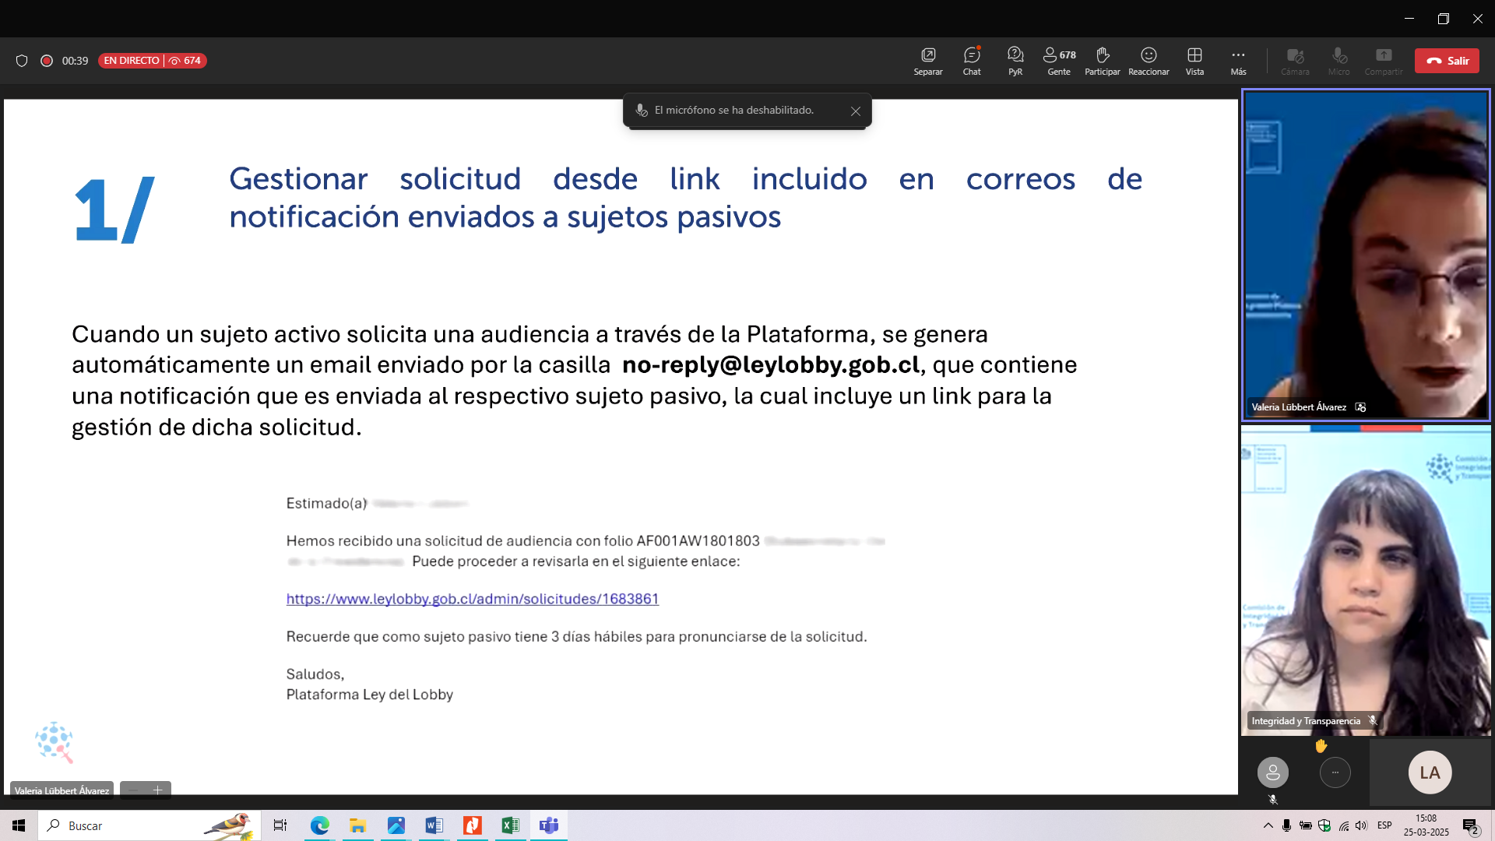

HAN VERIFICADO QUE SE ESTA VIENDO EL RECHAZO O NO

**NO HACER:**

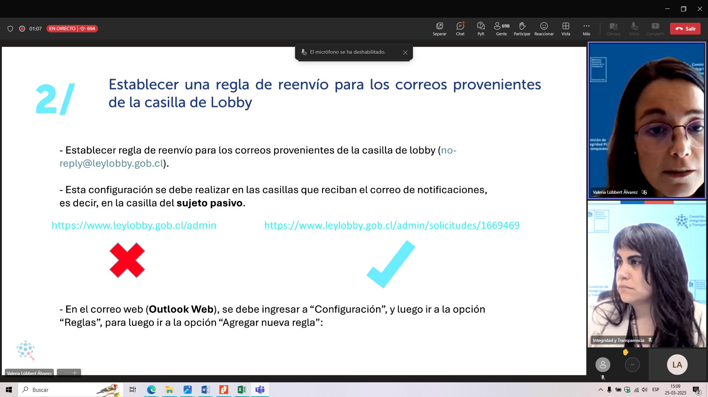

INGRESAR AL CORREO DE NOTIFICACION QUE RECIBE EL SUJETO PASIVO

RECOMENACIÓN: REGLA DE REENVIO. TODOS LOS ASISTENTES TECNICOS O QUIEN SE DETERMINE RECIBAN EL REENVIO AUTOMÁTICO Y DE ESA MANERA GESTIONAR LA AUDIENCIA.

ASISTENTE TECNICO-ADMINISTRADOR. DEFINE CADA INSTITUCION

**REGLA DE REENVIO**

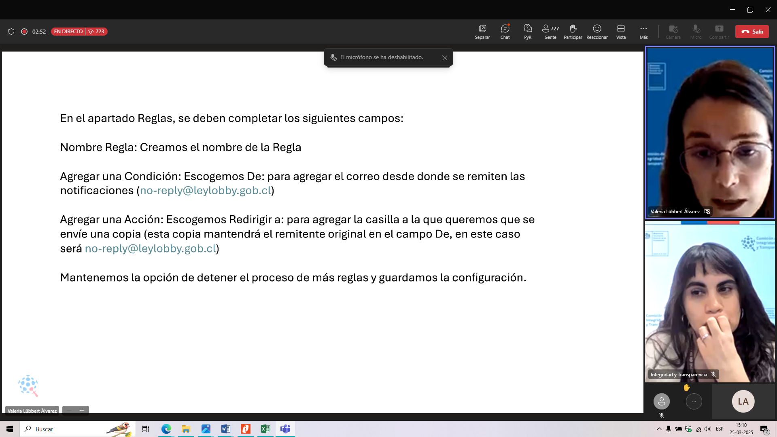

INGRESAR AL CORREO Y ESTABLECER LA REGLA EN CADA DOMINO. LOS ASISTENTES TECNICOS DEBEN HACERLO Y LOS INFORMATICOS DE LAS INSTITUCIONES.

**INFORMAR A LA COMUNIDAD**

CADA SERVICIO ESTABLESCA MENCANISMO DE COMUNICACIÓN CON LAS PERSONAS QUE HAGAN SOLICITUDES

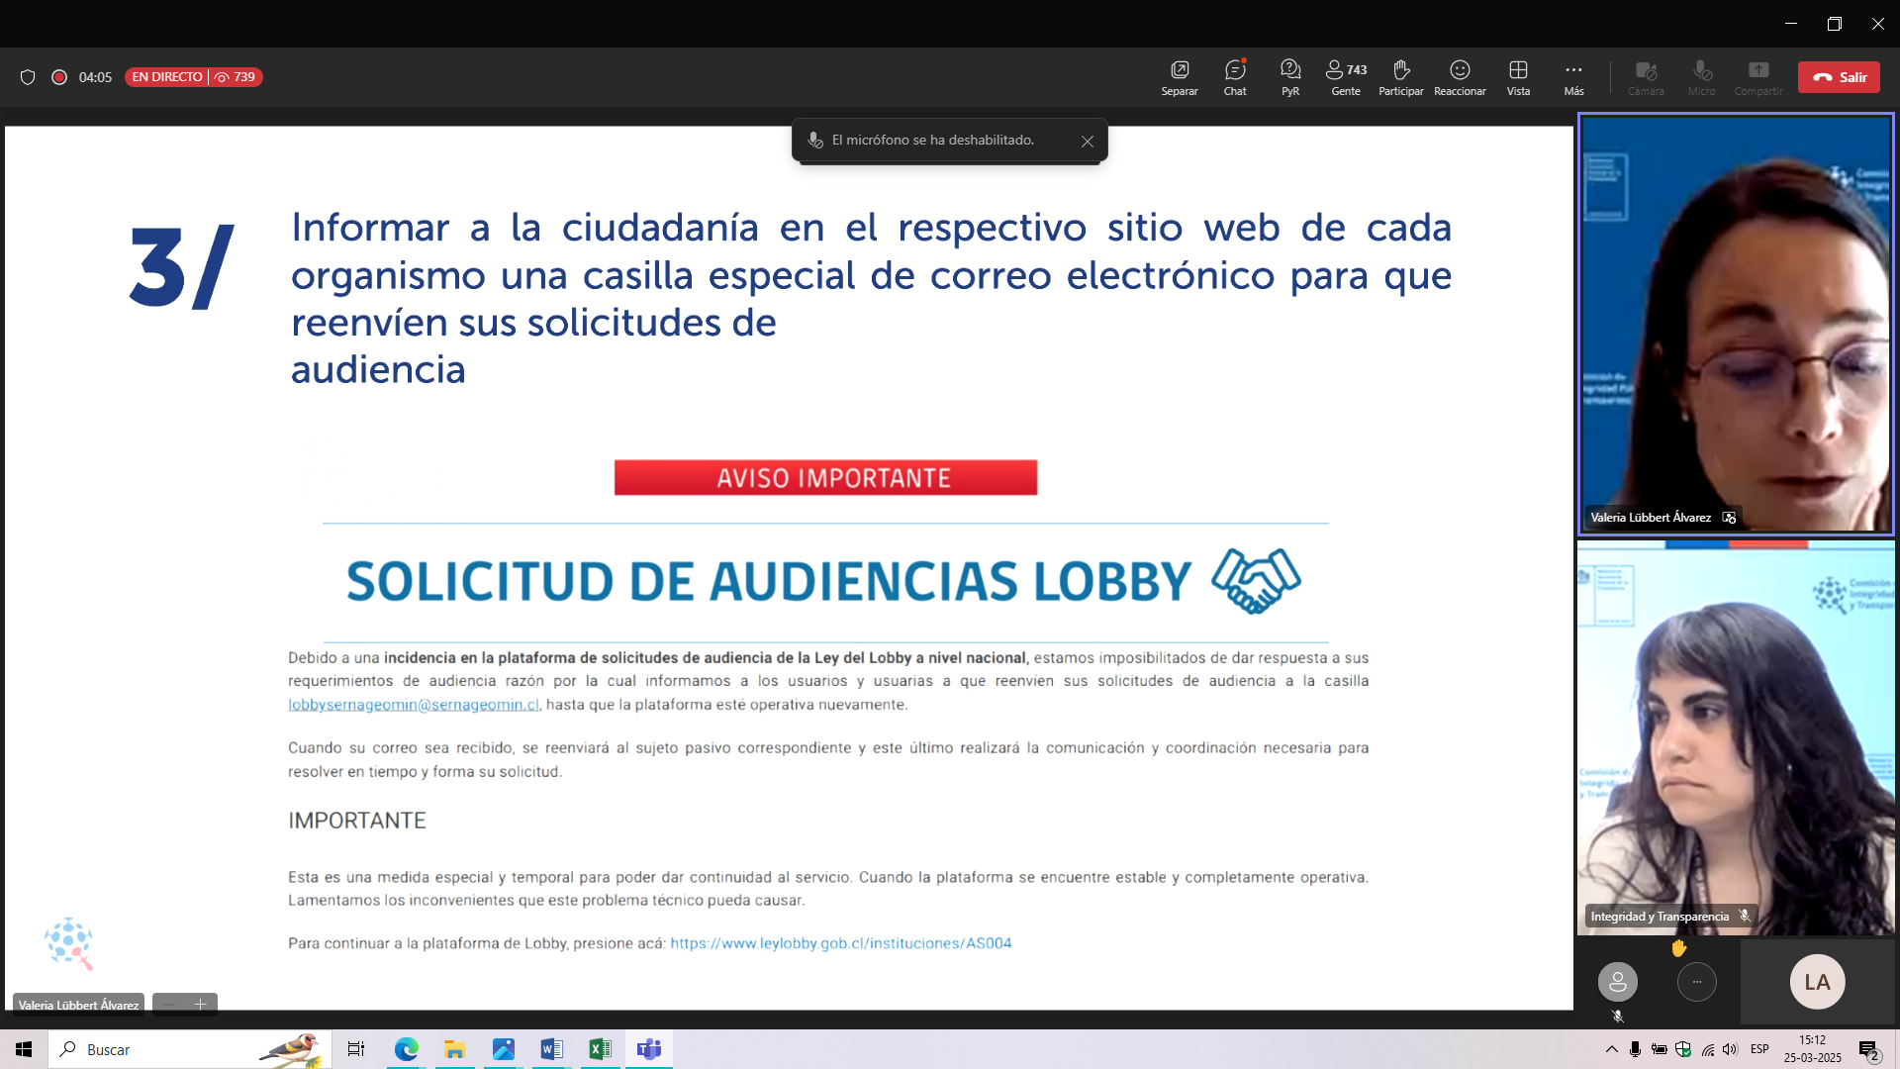

LA AUDIENCIA SE PUEDE REGISTRAR CON POSTERIORIDAD. ESE APARTADO NO TIENE PROBLEMAS

RECOMENDACIONES

1. SUJETOS PASIVOS INGRESEN A LAS NOTIFICACIONES DE SOLICITUDES
2. REGLA DE REENVIO AL ASISTENTE TECNICO O A QUEIN SE DETERMINE POR CADA SUJETO, DETERMINADO POR LAS REGLAS DE REENVIO DE CADA CORREO ELECTRÓNICO UTILIZADO POR LA INSTITUCION.
3. INFORMAR A LA CIUDADANANIA CASILLA DE CORREO ELECTRONICO ADICIONAL.
4. DEFINIR A QUIEN SE LES REENVIARÁ LA SOLICITUD SE DEBE ACORDAR POR CADA ORGANISMO.
5. ABRIR LA SOLICITUD DESDE EL LINK QUE LE LLEGA AL SUJETO PASIVO, NO AL ASISTENTE TECNICO

**DUDAS/CONSULTAS**